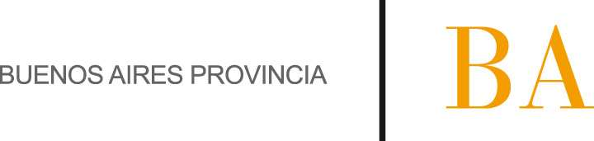

COMUNICADO N°

214/2013

14/11/2013
Todos los Niveles y Modalidades Oficiales y DIPREGEP
Secretaría de Asuntos Docentes de Avellaneda
Directivos / Secretarios/Docentes
EXHIBICIÓN y NOTIFICACIÓN del tratamiento de MAD, RECEPCIÓN DE EVENTUALES RECLAMOS
Maximiliano
FECHA :
NIVEL:
EMITE :
DESTINO :
OBJETO :
TRANSCRIBE :

EXHIBICIÓN y NOTIFICACIÓN del tratamiento de M.A.D. y RECEPCIÓN DE EVENTUALES RECLAMOS:

- Del 14-11-13 al 27-11-13 en Secretaría de Asuntos Docentes de Avellaneda (Zeballos Nº 2327 – Sarandí) 1º Piso Oficina SUM.

(Los reclamos se presentan en el formulario pertinente por DUPLICADO)

se solicita notificar fehacientemente del contenido del presente comunicado a todo el personal titular del servicio educativo.

